网会视频会议系统软件
《PC端使用说明书》
V3.9



©2007-2019 杭州网会科技有限公司 版权所有

目 录
一、 程序安装初始化 3
1.1安装程序获取 3
1.2安装环境 3
1.3程序安装 3
二、登录会议室 4
三、视频会议 7
3.1了解系统的界面 7
3.1.1人员列表 7
3.1.2查看音视频 8
3.2会议权限 8
3.3屏幕共享 10
3.4电子白板 10
3.5影音播放 11
3.6文件共享 11
3.7录制会议 12
3.8数据同步 12
3.9远程切换麦克风和扬声器驱动 13
3.10双屏显示 13
3.11会议直播 14
3.12 H323硬件视频会议对接 15
四、客服与技术支持 16

程序安装初始化

1.1安装程序获取
可从网会配送的光盘获取或直接联系网会客服人员索取。

1.2安装环境
网会视频会议软件支持在 Windows xp及以上全系列Windows操作系统中安装使用。

*Windows xp以及 2003 系统由于微软已经放弃补丁维护，因此不建议用户在此系统上使用本程序。

1.3程序安装
（1）双击安装包进行安装（如图1-1）。
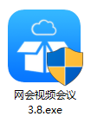
（图1-1 安装包）

（2）配置安装环境，选择安装位置。然后点击“立即安装”按钮即可自动安装（如图1-2）。
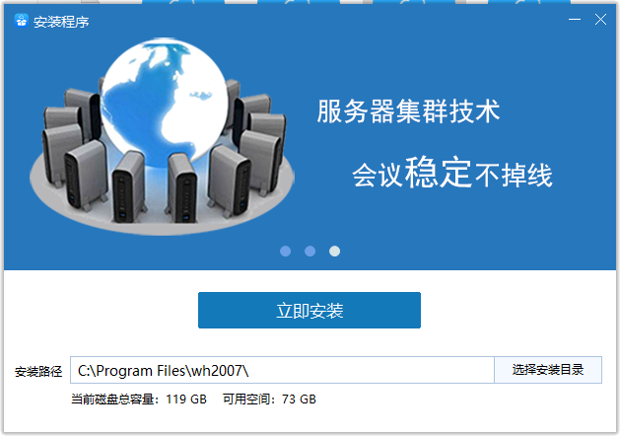
（图1-2 安装界面）

二、登录会议室
（1）安装完成后，会自动打开本程序“登录界面”（如图2-1）。也可在在桌面上双击“”图标打开。
（2）在本界面输入帐号和密码，点击“登录”按钮，即可登录。
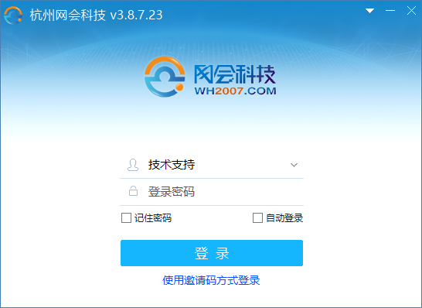
（图2-1 登录界面）
（3）正常登录后，程序会打开“会议室列表”（如图2-2），双击需要进入的会议室，或点击该会议室，再点击“进入会议室”按钮，即可进入该会议室。
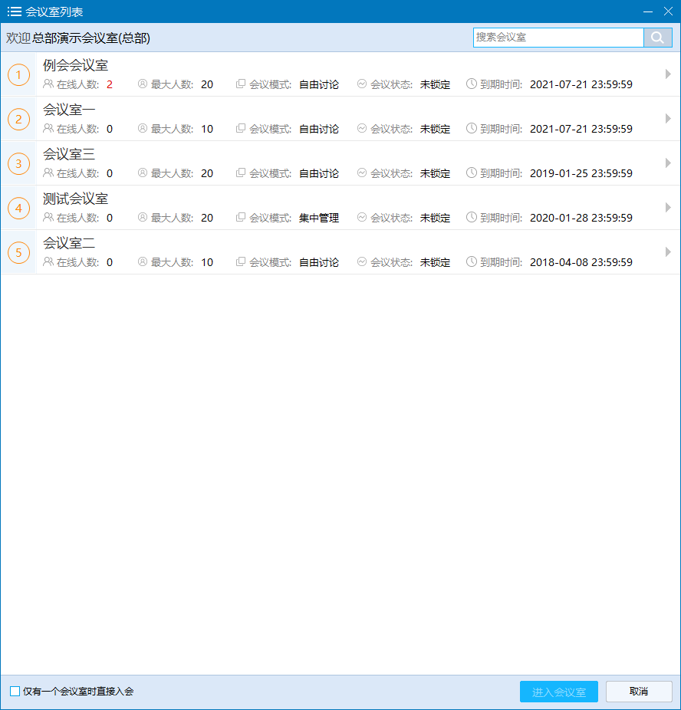
（图2-2 会议室列表）
（4）如果需要修改服务器地址，则可点击右上角“设置”按钮（），打开“设置界面”（如图2-3），修改地址。然后点击“确定”按钮保存设置。
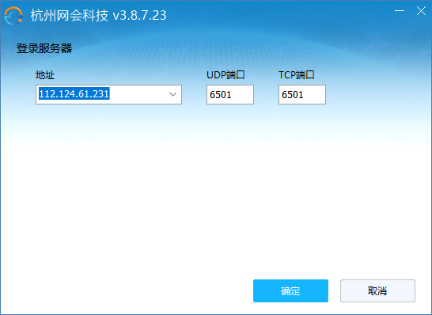
（图2-3 设置界面）

三、视频会议

3.1了解系统的界面
正常进入会议室后，会跳转至“会议主界面”（如图3-1）。

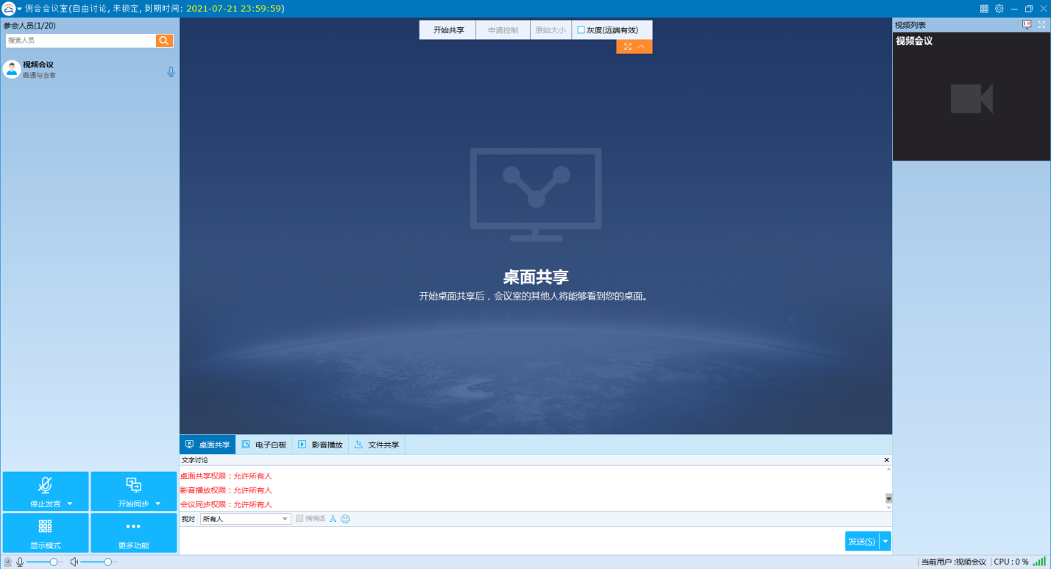
（图3-1 会议主界面）

3.1.1人员列表
主界面左侧是参会人员列表（如图3-2），该列表会显示会议室所有与会人员清单；通过成员名称左侧图标可以区分人员身份（会议管理员、临时管理员、普通与会者）；会议管理员拥有对会议进行管理的权限，临时管理员可以对会议进行临时管理，普通与会者拥有会议室普通参会权限。
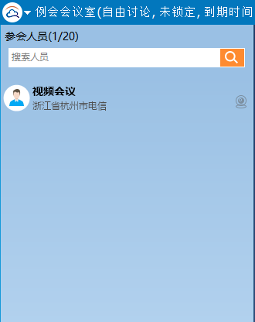
（图3-2 参会人员列表）

3.1.2查看音视频
本系统支持25路视频显示、分屏模式及视频轮巡；点击左则会议室人员列表中与会者名称后面的音视频图标（如图3-3），便可以看到其他人员的音视频。
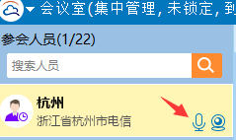
（图3-3 查看音视频）

3.2会议权限
系统支持 “自由讨论模式”和“集中管理模式”两种会议模式，点击“更多功能”-“系统设置”（如图3-4），管理员就可以设置会议室的电子白板、会议录制等权限。
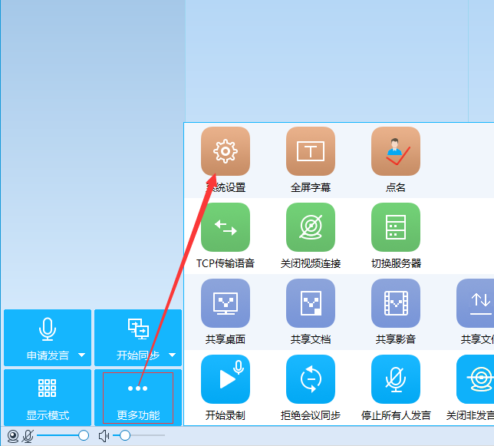
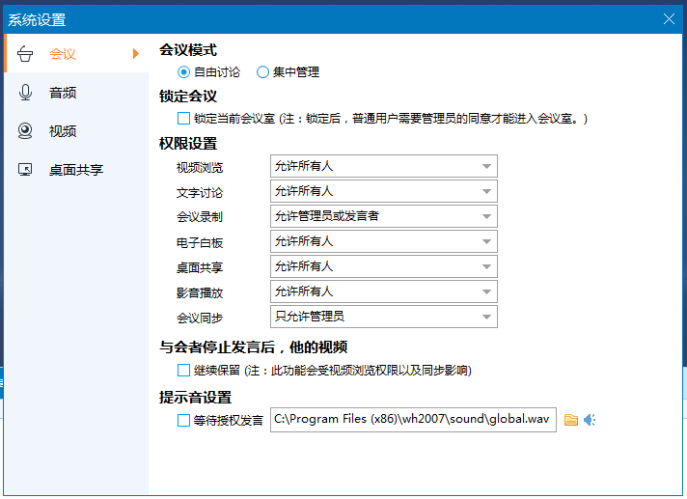
（图3-4会议权限设置）
自由讨论模式：管理员设置会议室为自由讨论模式后，在会议室发言总数未满时，与会者点击“申请发言”按钮便可以开始发言；
集中管理模式：管理员设置会议室为集中管理模式后，在会议室发言总数未满时，与会者点击“申请发言”按钮申请发言，人员列表中申请者昵称后边会显示“举手”图标，会议管理员把申请发言人设为主席后申请者即可开始发言；

3.3屏幕共享
屏幕共享支持拥有数据操作权限的与会者把自己的屏幕桌面或应用程序共享给与会者。
桌面共享：点击“桌面共享”按钮，系统将开始共享您的桌面操作和内容,如图3-5。
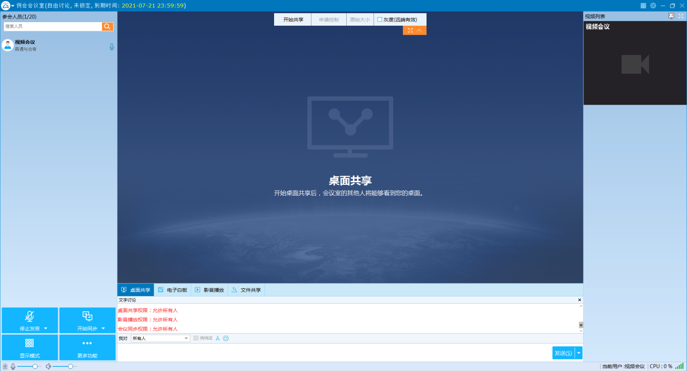
（图3-5屏幕共享）

3.4电子白板
电子白板支持拥有数据操作权限的与会者新建空白的电子文档或把自己的word、ppt、pdf等数据文件上传共享给与会者。
点击“电子白板”按钮（如图3-6），再点击打开共享文件选择要共享的文件上传。
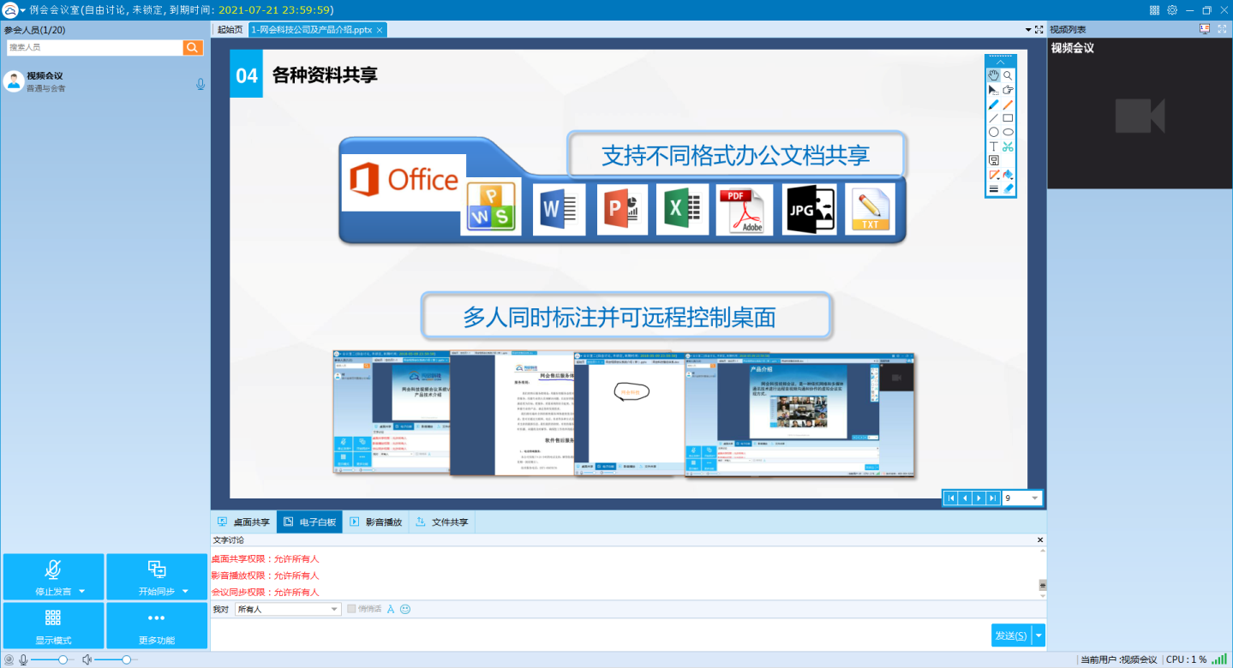（图3-6电子白板）

3.5影音播放
会议室支持拥有数据操作权限的用户播放各种格式的流媒体文件给所有与会者。
影音播放：点击影音播放，在媒体播放窗口中单击“打开”按钮，选择需要播放的媒体文件，打开播放，（如图3-7）。
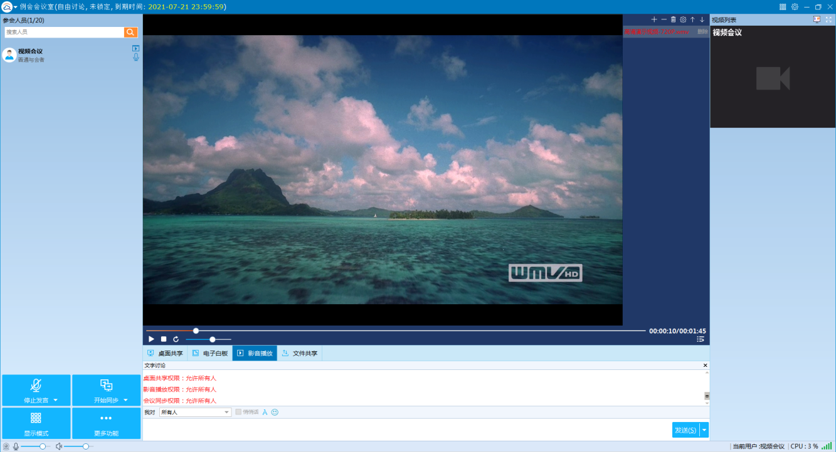
（图3-7影音播放）

3.6文件共享
文件共享：点击：“文件共享”按钮，可以将会议文件通过上传文件的方案上传到会议室中（如图3-8），其他参会者可以通过下载区下载文件到本地。
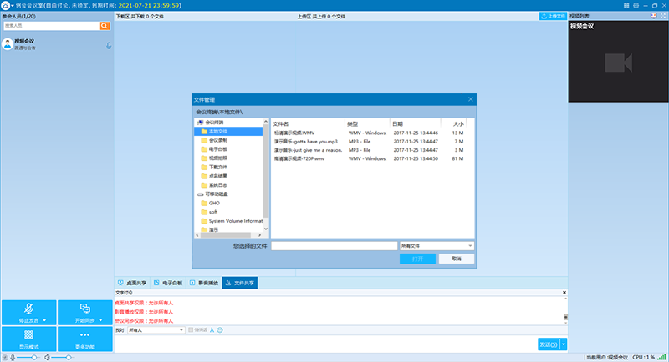
（图3-8文件共享）

3.7录制会议
单击本地控制区的“更多功能”—“开始录制”按钮，弹出会议录制窗口，可以录制全屏文件和模块化录制会议内容（如图3-9）。
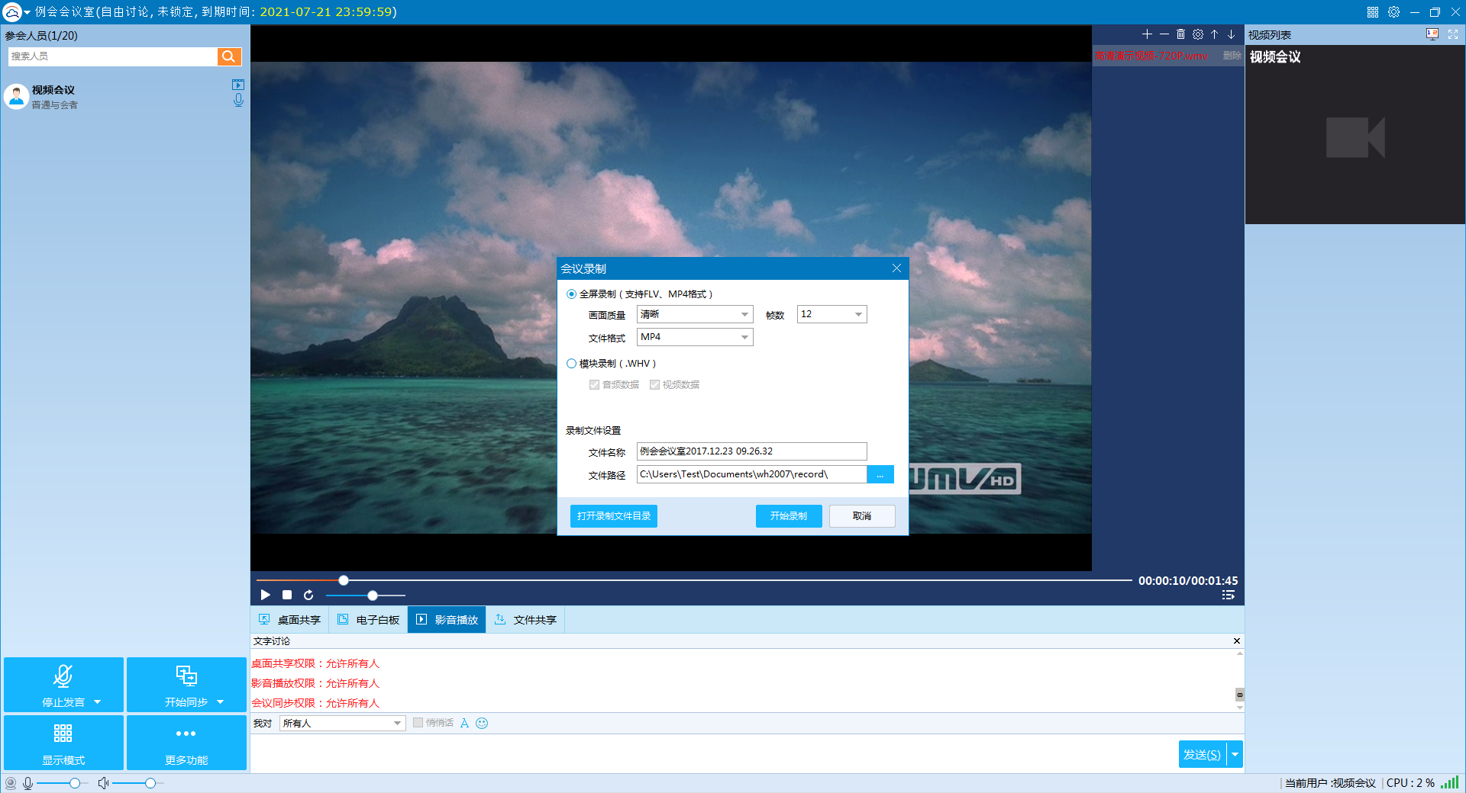
（图3-9录制会议）

3.8数据同步
拥有数据操作权限的用户，单击“开始同步”按钮后，被同步者的会议室的界面将与同步者的操作界面保持同步(如图3-10）。在白板中，如果你进行白板标签切换，所有与会者也会切换到相应的标签。视频模块勾选后，界面切换到其他分屏模式的时候，所有的与会者的界面都将随着您的操作显示相应的分屏模式；
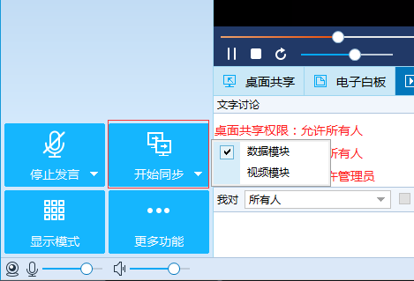
（图3-10数据同步）

3.9远程切换麦克风和扬声器驱动
会议管理人员右击参会者的视频区域就可以远程调节参会者的音视频驱动（如图3-11）
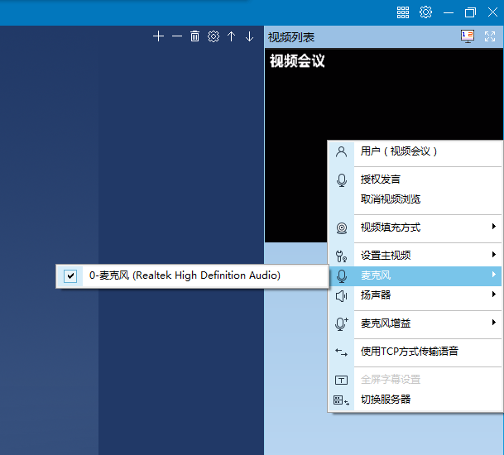
（图3-11远程调节音视频）

3.10双屏显示
连接两个显示设备的用户可以点击显示模式图标-双屏显示（如图3-12），就可以实现一个显示设备显示文档，另一个显示设备显示视频的效果。
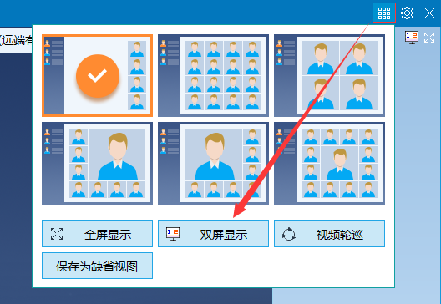
（图3-12双屏显示）

3.11会议直播
如果您开通了直播功能，则可点击“更多功能”按钮（如图3-13），然后点击“直播”按钮，之后复制Url即可观看本会议室的直播（如图3-14）。您也可以将二维码发送给其他人，以便其他人观看直播，本直播支持所有平台观看。
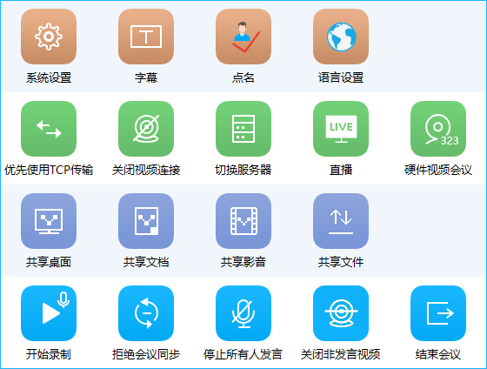
（如图3-13 更多功能）
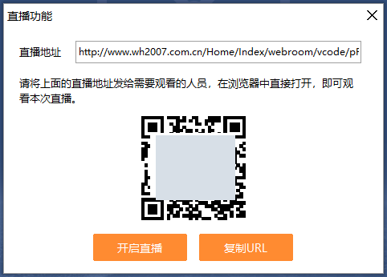
（如图3-14 直播地址页）

3.12 H323硬件视频会议对接
如果您开通了H323硬件视频会议对接功能，则可点击“更多功能”按钮（如图3-15），然后点击“硬件视频会议”按钮，之后输入设备名称和设备地址，即可发起呼叫，将该设备接入本视频会议系统（如图3-16）。每个账号均可接入一台硬件视频会议，每台硬件视频会议占用一个并发。（详细信息请咨询客服人员）
（如图3-15 更多功能）

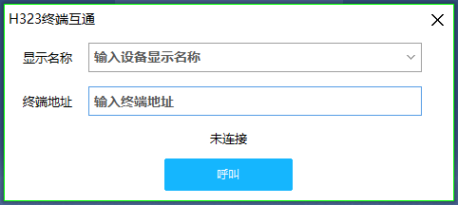
（如图3-14 硬件视频会议设置）

四、客服与技术支持
为了更好地服务广大客户，网会科技在各地分支机构的专业的技术工程师，为您提供技术热线、网络在线、远程协助、预约上门、特别专家组等多种方式的技术服务，满足不同用户的需求。
- 技术热线服务：400-004-0268免费电话支持 ；
- 网络在线服务：网会视频会议平台提供在线技术支持 ；
- 远程操作服务：授权远程操作解决疑难问题；
- 预约上门服务：上门提供现场技术支持；
- 专家组服务：包括提供有针对性网络环境分析、软硬件系统配置、会场应用解决方案、疑难问题会诊等。
网会科技在售前、售中、售后的过程中，始终坚持客户至上的理念，所有员工都以饱满的热情，为客户提供咨询、实施、培训、技术支持等服务。

